【月相變變變】
四年___班___號____________

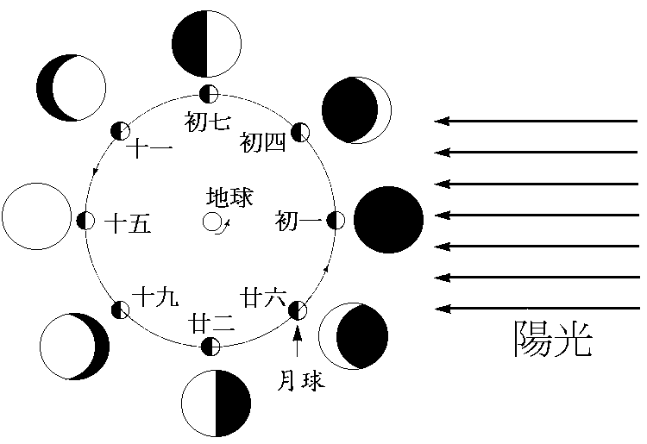
◎請將下列月相名稱用國字填入正確的位置

1.眉形新月
2.虧凸月
3.上弦月
4.朔
5.望(滿月)
6.盈凸月
7.下弦月
8.眉形殘月

